**Append vs Appen child**

**.append** :

DOMString او  ال Node objectبتستخدم لاضافه عنصر من ال

طريقه كتابتها :

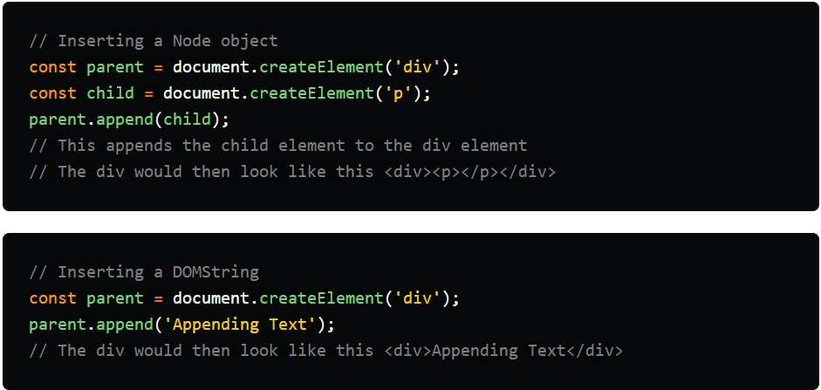

**.appendchild**  :

بس Node object  بس الفرق ان هو بيقبل append  بيشبه ال

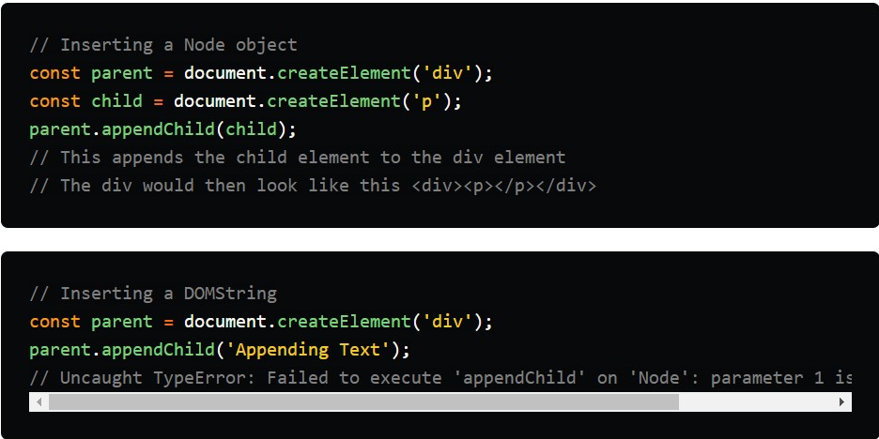

**الاختلاف :**

Node objects and DOMStrings بتقبل append**@**

Node objects بتقبل بس  appendchild لكن ال

return value معندهاش  append**@**

appended Node objectال بترجع appendchild

بتسمحلك تضيف عناصر متعدده   append**@**

بيسمح بعنصر واحد فقط   appendchild